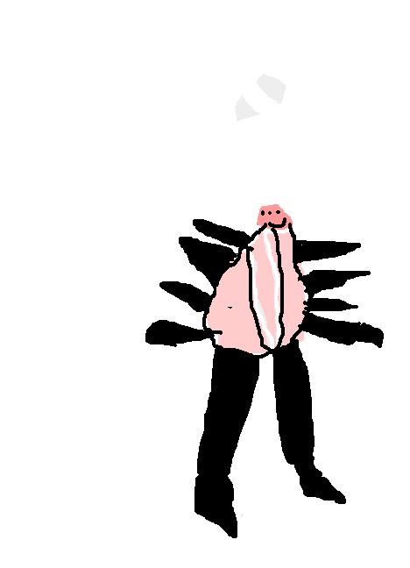

**Mon monstre s’appelle Amie.**

**Il a un bras et un pied pour sauter haut.**

**Il me fait peur avec ses piques.**

**Adame**